L'Agenda de votre quotidien Pour Sortir avec L'Alsace
Alsace Haut-Rhin Eguisheim Octobre 2018

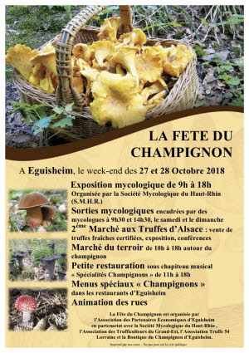
Source/crédits : Association des Partenaires Economiques d'Eguisheim
Fête gourmande

Fête du Champignon
Quand, Où ?
du 27/10/2018 au 28/10/2018 de 09h00 à 18h00
Centre du village
Places : Château Saint-Léon, Marché aux Saules, Monseigneur Stumpf et Saint-Pierre
Eguisheim
Voir le plan d'accès
Organisateur
Association des Partenaires Economiques d'Eguisheim
07.86.45.58.89
Tarifs
Gratuit
Le champignon est roi à Eguisheim: exposition mycologique (9h à 18h), marché aux truffes, marché du terroir (10h à 18h), sorties mycologiques encadrées (sam. et dim. à 9h30 et 14h30), animations des rues, menus spéciaux dans les restaurants d’Eguisheim et petite restauration sous chapiteau.
La Fête du Champignon d'Eguisheim est l’occasion pour tous les passionnés de champignons mais également les amateurs de (re-)découvrir ou approfondir leurs connaissances en matière de mycologie. Ainsi, des sorties mycologiques très prisées sont organisées deux fois par jour pour faire connaître à la fois les différentes variétés qui peuplent nos sous-bois, mais également pour sensibiliser le public à l’importance de préserver le champignon dans son milieu naturel.
Si vous n’êtes pas tentés par une petite ballade commentée, vous pourrez toujours visiter l’exposition présentée par les spécialistes de la Société Mycologique du Haut-Rhin.
Découvrez aussi l'incontournable marché aux truffes. L’ambiance est également festive dans les rues du village où artisans, commerçants, restaurateurs et viticulteurs vous présenteront leurs produits locaux en harmonie avec les champignons.

